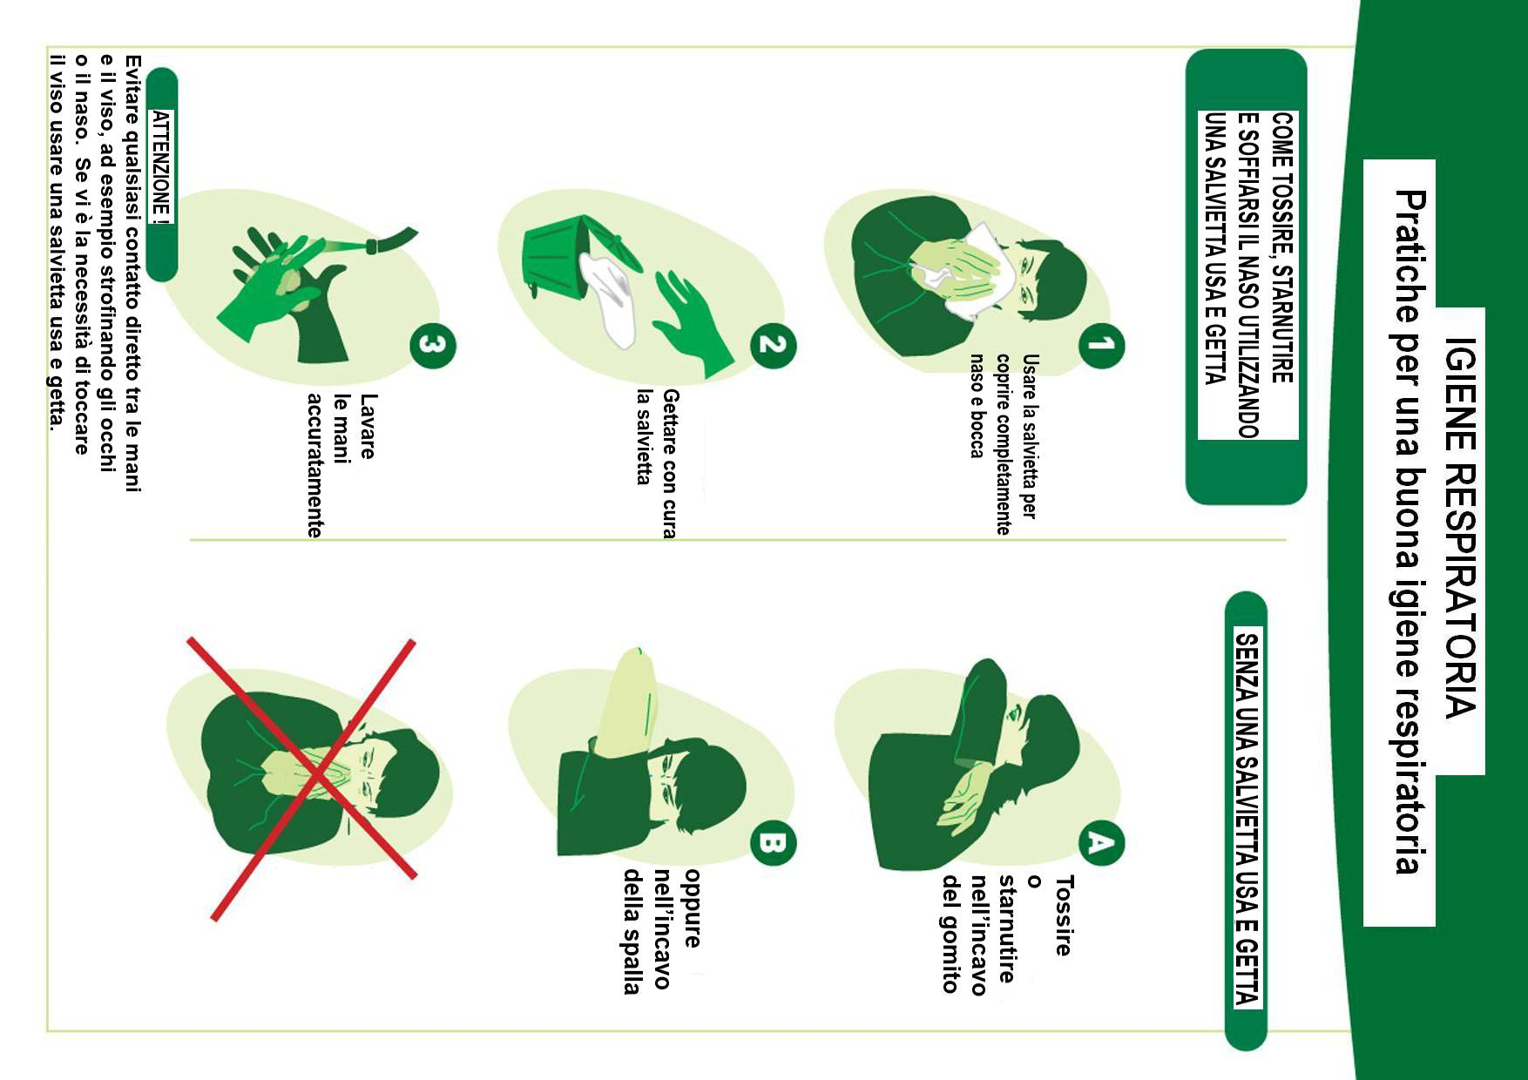

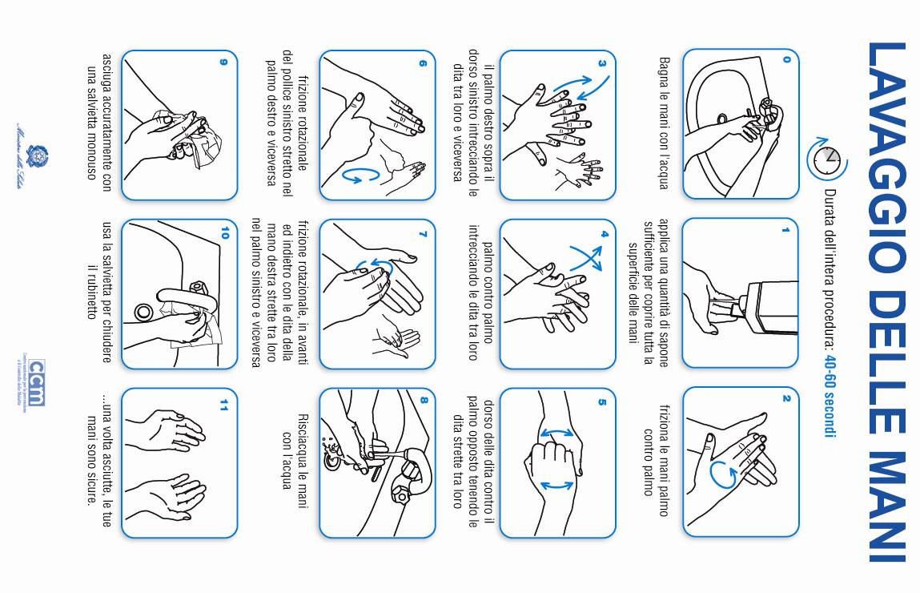
Cosa bisogna sapere e fare

I consigli del tuo Pediatra

Influenza stagionale o pandemica:
il comportamento non cambia!

Le Influenze dell’Inverno 2009/2010

Tutti gli anni d’inverno arriva l’influenza, ma quest’anno oltre alla solita influenza stagionale, avremo anche un’influenza pandemica da virus H1N1 (chiamata impropriamente influenza suina) che non ha stagionalità, e compare a distanza di decenni (la Spagnola del 1918-19; l'Asiatica del 1957 e la Hong Kong del 1968).

I sintomi dei due tipi di influenza sono gli stessi: impossibile distinguerli: febbre, tosse, scolo nasale, starnuti o naso chiuso, dolori articolari, mal di testa e facile stancabilità. Un certo numero di bambini può avere anche diarrea e vomito.
A complicare le cose, soprattutto nei bambini piccoli c’è il fatto che molte malattie virali hanno gli stessi sintomi dell’influenza; comunque non c’è da allarmarsi in quanto se non sono presenti condizioni di rischio o sintomi di allarme il comportamento da tenere è lo stesso e non è necessaria una visita medica in tempi rapidi.

Sono da considerare a rischio di complicazioni le donne in gravidanza e le persone che soffrono di patologia cronica (asma grave, diabete, malattie cardiache, obesità grave e chi presenta una situazione congenita o acquisita di immunosoppressione).

La differenza principale le due influenze è la maggiore contagiosità del virus H1N1, favorita anche dal fatto che la maggior parte della popolazione non ha anticorpi verso questo virus, in quanto l’ultima epidemia risale a circa 30 anni fa; per questo colpisce maggiormente i giovani.
Inoltre il virus H1N1 appare anche più aggressivo, con maggiore incidenza di complicazioni, ma dai dati attuali la mortalità è uguale, se non inferiore a quella dell’influenza stagionale.

Il timore degli esperti è dovuto alla possibilità di avere maggior numero di malati con comprensibili difficoltà dei servizi essenziali e dei servizi sociali essenziali. Un’altra preoccupazione è quella della possibilità di avere contemporaneamente i due virus che possono ricombinarsi tra loro e creare una nuova mutazione.

È importante sapere come si trasmette e si prende il virus dell’influenza (come tutti gli altri virus!!!) perché aiuterà ad attuare idonee misure di prevenzione.
La trasmissione del virus dell’influenza, si può avere per:
- via aerea con tosse o starnuti attraverso le gocce di saliva di per una distanza 1/1,5 mt
- via indiretta tramite il contatto con mani o oggetti contaminati dalle secrezioni respiratorie.
Per questo una buona igiene delle mani, delle secrezioni respiratorie e la sanificazione delle superfici sono essenziali nel limitare la diffusione dell’influenza.
La malattia è contagiosa durante il periodo di incubazione (5 giorni) e per 5/7 giorni dall’inizio dei sintomi.

Le misure preventive, che valgono per tutte le malattie virali respiratorie, sono:
- evitare luoghi affollati;
- lavare bene e frequentemente le mani con acqua e sapone o con salviettine disinfettanti;
- coprire bocca e naso con un fazzoletto di carta quando si starnutisce o si tossisce, gettarlo nella spazzatura e lavarsi le mani successivamente;
- aerare frequentemente i locali di soggiorno;
Cosa fare nel sospetto di Influenza

Evita la diffusione del virus

Se il tuo bambino ha i sintomi di un’influenza, fai in modo che non venga a contatto con altri:
- non mandarlo a scuola per almeno 5/7 giorni dall’inizio dei sintomi.
- evita di uscire, se non necessario.
- se c’è la necessità di uscire (ad es per assistenza medica) e stare vicino ad altre persone:
- copri il naso con un fazzoletto, in caso di tosse o starnuti.
- lava spesso le mani al bambino (e non dimenticare di farlo anche tu!)

Se il bambino non fa parte di una categoria a rischio, controlla le sue condizioni generali e comportati come sempre:

- oltre la febbre e tosse, ci sono altri sintomi importanti? ( vomito, diarrea, respirazione difficile, macchie sulla pelle)
- Com’è il pianto? (fai attenzione se è un gemito continuo e ininterrotto)
- Come risponde agli stimoli? (è vivace o ha eccessiva sonnolenza?)
- Non forzarlo a mangiare, ma invitalo a bere ogni tanto
- Non coprirlo troppo
- Usa farmaci per abbassare la febbre se essa supera 38° o se c’è eccessivo malessere (preferisci paracetamolo o ibuprofene. NON utilizzare l’aspirina!)

Fai visitare il bambino quanto prima
- se il bambino fa parte di una categoria a rischio
- se la febbre dura da più di tre giorni
- se ha meno di un anno
- se ha sintomatologia importante OLTRE la febbre

Farmaci antivirali
I farmaci antivirali non devono essere utilizzati in modo indiscriminato, in quanto possono provocare la selezione di virus resistenti), ma, secondo il giudizio del medico, in casi particolari, in presenza di sintomi gravi o di condizioni di rischio indicate dalla circolare del Ministero della Salute 22 luglio 2009.

Vaccinazione
La vaccinazione rappresenta un’ottima opportunità per la prevenzione delle forme influenzali.
Il vaccino dell’Influenza stagionale (consigliato dai pediatri anche ai soggetti sani in particolare a quelli sotto i sei anni) sarà disponibile dai primi di Ottobre, mentre il vaccino per la forma pandemica sarà distribuito successivamente e somministrato prima alle categorie a rischio, in un secondo momento (a Gennaio se non ci sono cambiamenti) sarà disponibile per i soggetti sani inferiore ai 18 anni

Chiedi al tuo pediatra SE e quando devi effettuare i vaccini

